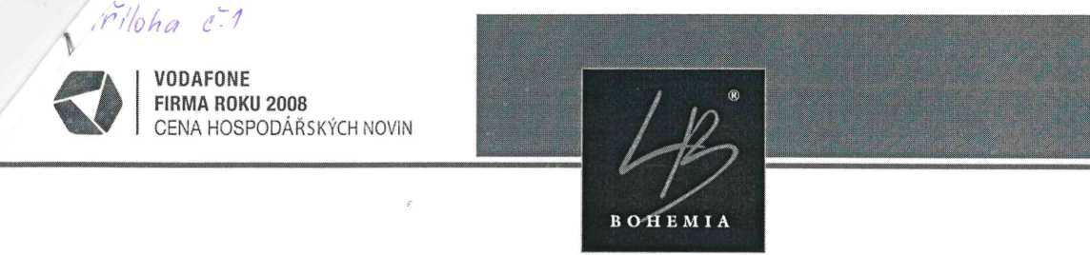

**753 328 1118**

Cenové shrnutí pro Nemocnici Nové Město na Moravě

Cena za 1 ks matrace bez DPH 15%: 3.000,-Kč

*Cena za 15 kusů bez DPH 15%: 45.000,-Kč*

*DPH 15%: 6.750,-Kč*

Cena celkem za 15 matrací včetně DPH 15%: 51.750,-Kč

Doprava, instalace, zaškolení:

v ceně

Záruka: 24 měsíců

Termín dodání: 30 dní

Záruční a pozáruční servis: 24 hodin po nahlášení

závady

Splatnost faktury: 60 dní

LB BOHEMIA, s. r. o.

David Bednář Sovadinova 3431 690 02 Břeclav

[XXXX](mailto:bednar@LBBOHEMlA.cz)

tel.: XXXX

**LB BOHEMIA, s.r.o.,** Sovadinova 3431,690 02 Břeclav tel.: +XXXX, XXXX

Nemocnice Nové Město na Moravě, přispěv ková organizace;

*'Jč* J Žďárská 610. 592 31 Nové Město na Moravě, telXXXX, fax: XXXX,

e-mail: XXXX. web: XXXX

Příloha č. 2 výzvy

**Technická specifikace předmětu plnění - minimální technické požadavky**

**na předmět plnění**

|  |  |
| --- | --- |
| *Zadavatel:* | **Nemocnice Nové Město na Moravě, příspěvková organizace** |
| *sídlo zadavatele:* | **Žďárská 610, 592 31 Nové Město na Moravě** |
| *zastoupený':* | **XXXX** |
| *IČO:* | **00842001** |
| *název VZ:* | **Antidekubitní matrace** |
| *druh zadávacího řízeni:* | **veřejná zakázka malého rozsahu na dodávky** |
| *ev. 6. VZ u zadavatele:* | **VZ/18/23** |

í.i Předmětem plnění veřejné zakázky v rámci toho zadávacího řízení je dodávka nových (nikoliv repasovaných) 15 ks pasivních antidekubitních matrací pro využití na Oddělení dlouhodobě nemocných zadavatele včetně dopravy do sídla zadavatele, uvedení do provozu, zaškolení obsluhy a záruky za jakost dle ust. § 2113 a násl. zákona č. 89/2012 Sb., občanského zákoníku s dobou trvání 24 měsíců.

1. Podrobná specifikace předmětu veřejné zakázky, požadavky a technické podmínky k předmětu plnění jsou uvedeny níže v článku 1.4. Účastník zadávacího řízení je povinen v nabídce dostatečně a jednoznačně prokázat splnění zadavatelem stanovených požadavků - nesplnění některého z nepodkročitelných požadavků bude znamenat jejich vyloučení z účasti v zadávacím řízení.
2. Předmět veřejné zakázky musí splňovat z pohledu kvality všechny příslušné předepsané

normy a musí být v souladu s platnou legislativou pro tuto oblast zejména:

se zákonem č. 268/2014 Sb., o zdravotnických prostředcích a o změně zákona č. 634/2004 Sb., o správních poplatcích, ve znění pozdějších předpisů (dále jen „zákon č. 268/2014 Sb.“) a jeho příslušnými prováděcími předpisy: nařízeními vlády ke zdravotnickým prostředkům č. 54/2015 Sb., č. 55/2015 Sb., č. 56/2015 Sb.) a vyhláškou č. 62/2015;

se zákonem č. 102/2001 Sb., o obecné bezpečnosti výrobků, ve znění pozdějších předpisů;

- se zákonem č. 22/1997 Sb., o technických požadavcích na výrobky a o změně a doplnění některých zákonů, ve znění pozdějších předpisů (dále jen „zákon č. 22/1997 Sb.“) a jeho příslušnými prováděcími nařízeními vlády a vyhláškami vztahujícími se k problematice zdravotnických prostředků a

s harmonizovanými českými technickými normami a ostatními ČSN vztahujícími se k předmětu smlouvy.

Nemocnice Nové Město na Moravě, příspěvková organizace;

Žďárská 6I0, 592 3I Nové Město na Moravě, tel. XXXX, fax: XXXX,

|  |  |  |  |  |  |
| --- | --- | --- | --- | --- | --- |
| **' e-mail: XXXX. web:** [**XXXX**](http://www.nnm.cz)  **1.4 Technické nepodkročitelné požadavky na předmět plnění**  **Požadované měřitelné parametry účastník zadávacího řízení prokáže technickým listem výrobku nebo obdobným dokumentem s barevným vyznačením požadovaných hodnot (např. zvýrazňovačem).** | | | | | |
|  | **Parametr** | **Status** | **Druh**  **technického**  **parametru** | **Reálná**  **hodnota**  **(vyplní**  **uchazeč)** | **kde uvedeno v nabídce (např. strana v nabídce)** |
|  | **Pasivní antidekubitní matrace - základní požadavky** | | | |  |
|  | | | |
| **1.** | **délka 200 cm** | **požadováno** | **absolutní, dále nehodnocený parametr** | **ano 200 cm** |  |
| **2.** | **šířka 86 cm** | **požadováno** | **absolutní, dále nehodnocený parametr** | **ano - 86 cm** |  |
| **3.** | **výška min. 14 cm** | **požadováno** | **absolutní, dále nehodnocený parametr** | **ano - 14 cm** |  |
| **\***  **J** | **vícezónová matrace nebo s prořezy** | **požadováno** | **absolutní, dále nehodnocený parametr** | **ano** |  |
| **5.** | **materiál studená PUR pěna** | **požadováno** | **absolutní, dále nehodnocený parametr** | **ano** |  |
| **6.** | **objemová hmotnost 45-50 kg/mJ** | **požadováno** | **absolutní, dále nehodnocený parametr** | **is" 0 s-ft** |  |
| **7.** | **odpor proti stlačení**  **3,7 - 4,5 kPA** | **požadováno** | **absolutní, dále nehodnocený parametr** | **ano**  **3,7 kPA** |  |
| **8.** | **pro riziko vzniku dekubitu III.- IV. stupně Norton 20-13** | **požadováno** | **absolutní, dále nehodnocený parametr** | **ano -III.-IV.** |  |
| 9. | **vyztužené boční okraje matrace** | **požadováno** | **absolutní, dále nehodnocený parametr** | **ano** |  |
| **10.** | **snížená hořlavost** | **požadováno** | **absolutní, dále nehodnocený parametr** | **ano** |  |
| **11.** | **omyvatelný a dezinfikovatelný potah** | **požadováno** | **absolutní, dále nehodnocený parametr** | **ano** |  |
| **12.** | **potah paropropustný a pružný** | **požadováno** | **absolutní, dále nehodnocený parametr** | **ano** |  |
| **13.** | **nosnost matrace min. 140 kg** | **požadováno** | **absolutní, dále** | **ano - 150 kg** |  |

Nemocnice Nové Město na Moravě, příspěvková organizace;

**I**

Žďárská 610, 592 31 Nové Město na Moravě, tel. XXXX, fax: XXXX,  
e-mail: XXXX webXXXX

|  |  |
| --- | --- |
| **nehodnocený** |  |
| **parametr** |  |

i.5 OSTATNÍ POŽADAVKY K TECHNICKÉ SPECIFIKACI

. Účastník zadávacího řízení v nabídce předloží produkt data (produkt data = originální letáky, případně produktové listy k nabízenému zboží, podrobné technické popisy atd.).

**• Záruka na matraci a potah minimálně 24 měsíců.**

**Tímto stvrzujeme pravdivost VŠECH**

**V Břeclavi dne 29.10.2018 XXXX**

**XXXX-prokurista společnosti**

*Příloha č.3*

Ol VODAFONE

FIRMA ROKU 2008

I CENA HOSPODÁŘSKÝCH NOVIN

|  | | |
| --- | --- | --- |
|  |  |  |
|  | **B Oí+E M I A** |  |

*Matrace Bohemia Ergonomie Flex 200 x 86x14 cm, potah SAFR - 3.000,-Kč*

*bez DPH 15%/ks*

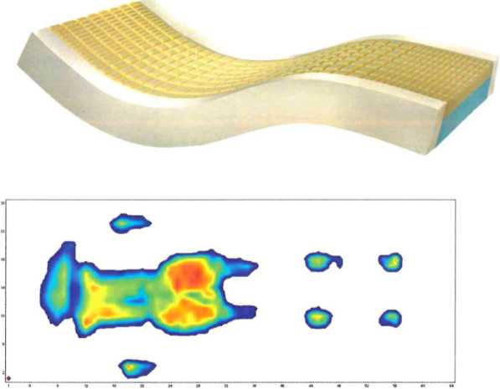

* *Pasivní jednostranná antidekubitní matrace pro vysoký stupeň rizika vzniku dekubitů (III.-IV.) - Norton 20-13.*
* *14 cm vysoké jádro v kombinaci s podkladovou studenou pěnou vysoké objemové hmotnosti (8 cm) a 6 cm vrstvou „líné,, viscoelasticképaměťové pěny profilované do 5 anatomických zón. Profilace vrchní vrstvy napomáhá k správnému prokrvení tkání a provzdušnění matrace.*
* *Nonost 150 kg*
* *Zpevněné okraje matrace pro lepší vstávání klienta z lůžka či přesunu na vozík*
* *Studená podkladová HR pěna o objemové hmotnosti 45 kg/m3, odpor proti stlačení 3,*7 *kPa*
* *Potah SAFR - vyvářka na 95 °C, pružný ve všech 4 směrech, voděodolný, paropropustný, zip do L krytý okapnicíproti zatečení nečistot*
* *Záruka 24 měsíců*

**LB BOHEMIA, s.r.o.,** Sovadinova 3431,690 02 Břeclav  
tel.: +XXXX, [XXXX](http://XXXX), [www.LBBOHEMIA.cz](http://www.LBBOHEMIA.cz)